**CƠ SỞ DỮ LIỆU HƯỚNG ĐỐI TƯỢNG**

1. **GIỚI THIỆU**

Mô hình dữ liệu hướng đối tượng ra đời từ cuối những năm 80 và đầu những năm 90. Đây là một trong những mô hình tiên tiến dựa trên cách tiếp cận hướng đối tượng đã quen thuộc trong các phương pháp lập trình hướng đối tượng. Phương pháp này sử dụng các khái niệm như lớp (class), sự kế thừa (inheritance), kế thừa bội (tức là kế thừa từ nhiều lớp multi-inheritance). Đặc trưng cơ bản của các tiếp cận này là tính đóng gói (encapsulation), tính đa hình (polymorphism) và tính tái sử dụng (resuability).

Mặc dù có nhiều ngôn ngữ lập trình được sử dụng để lâp trình trong mô hình hướng đối tượng, đa số các CSDL hướng đối tượng dựa trên C++, lựa chọn này do tính hiệu quả và thông dụng của C++. Các CSDL hướng đối tượng gồm CSDL Objectivity năm 1990, Ontons năm 1990, Versant năm 1991 và Object Store năm 1991.

Thực tế cho thấy CSDL hướng đối tượng có các ưu điểm:

* Cho phép xét các liên kết đối tượng dưới dạng các phép lưu trữ với các đối tượng.
* Các đối tượng dùng chung giữa nhiều người sử dụng.
* Khả năng phát triển kho tri thức bằng cách thêm các đối tượng mới và các phép xử lý kèm theo.
* Phát triển hệ quản trị CSDL dựa trên việc xử lý các đối tượng phức tạp, giao diện chương trình, đối tượng động và trừu tượng.

1. **NGUYÊN TẮC CỦA CÁC MÔ HÌNH HƯỚNG ĐỐI TƯỢNG**
2. **Mô hình hóa các đối tượng**

**+** Đối tượng (object): là tập hợp các phần tử của các dữ liệu có cấu trúc, tham chiều duy nhất qua tên.

***Ví dụ:***  có thể lấy ví dụ minh họa về đối tượng như một con người. Đối tượng này khi đó sẽ các dữ liệu mô tả chi tiết về họ tên, ngày tháng năm sinh, giới tính, thông tin về cha mẹ, con cái (là đối tượng con người khác). Hoặc một ví dụ ta xem một đối tượng là một máy bay, thì khi đố đối tượng này sẽ có các dữ liệu mô tả về loại máy bay, chi tiết kĩ thuật, các thông số liên quan đến máy bay …

Để thể hiện các đối tượng, người ta dùng cách viết tương tự như trong C++, trong đó một nhóm các thuộc tính được xác định trong cặp dấu ngoặc nhọn {} đặt sau tên của đối tượng. các thuộc tính cách nhau bằng dấu phẩy.

***Ví dụ:***  người 1 {Họ: Nguyễn, Tên: A, Tuổi: 25, Địa chỉ: TP Hồ Chí Minh}

Để làm việc được với đối tượng cần phải biết thêm một số khái niệm sau:

* Tên của đối tượng.
* Sự tham chiếu chung.

1. **Định tên của đối tượng**

Mối đối tượng có một tên. Hai đối tượng tuy có cùng giá trị nhưng có hai tên khác nhau sẽ được xem như hai đối tượng khác nhau. Một đối tượng có thể thay đổi giá trị nhưng không thể đổi tên.

**Định nghĩa: định tên đối tượng (Object indentifier)**

***Định tên đối tượng là tham chiếu duy nhất gắn với đối tượng từ khi tạo ra nó, cho phép chỉ định đối tượng.***

Trong CSDL hướng đối tượng, tên đối tượng sác định đối tượng, tên khác nhau chỉ các đối tượng khác nhau. Nhìn lại dữ liệu quan hệ, mỗi n-bộ xác định qua giá trị của n-bộ, nay dùng tên, cho phép xác định không chỉ giá trị mà còn xác định cả tính chất của đối tượng, dùng để phân biệt logic và vật lý với các đối tượng khác.

Hai đối tượng là trùng nhau (O1 $≡$ O2) nếu chúng có cùng tên (định danh).

Hai đối tượng là bằng nhau (O1 = O2) khi chúng có cùng giá trị.

Do vậy nếu O1 $≡$ O2 thì O1 = O2, ngược lại thì không đúng

**+Tham chiếu chung**

Tên của đối tượng là phương tiện thuận lợi cho việc mô hình hóa các đối tượng phức tạp. Cự thể một đối tượng có thể tham chiếu đến đối tượng khác.

***Ví dụ:***  đối tượng người tham chiếu đến đối tượng xe mà họ sở hữu và nhiều người có thể dùng chung một chiếc xe đó

+ Người 1 {Tên: A, Xe: X1}

+ Người 2 {Tên: B, Xe: X2}

**+Thuộc tính (attribute)**

Tính chất của một đối tượng được gán tên tương ứng với một giá trị hay một tham chiếu đến đối tượng khác

1. **PHƯƠNG PHÁP**

Mô hình hướng đối tượng đã thể hiện cấu trúc anh, cho phép mô hình hóa các đối tượng và các liên kết giữa các đối tượng. Mặt khác mô hình hướng đối tượng còn thể hiện khía cạnh động, cho phép quản lý cấu trúc của các đối tượng theo chức năng, còn được gọi là phương pháp.

1. **LỚP (CLASS)**

**Lớp là một kiểu dữ liệu có cấu trúc** bao gồm các thành phần dữ liệu và các phương thức để xử lý thao tác trên cấu trúc dữ liệu đó. Nó là một kiểu (hay cấu trúc) dữ liệu được trừu tượng hóa, bởi vì các tác động (còn gọi là các phương thức – method) là để phục vụ hoặc thao tác trên dữ liệu này. Dữ liệu và phương thức hòa quyện vào nhau thành 1 thể thông nhất: dữ liệu cần có những cách thức xử lý thỏa đáng và phương thức xử lý được đưa vào trong kiểu dữ liệu đó là để phục vụ cho các đối tượng có cấu trúc như thế. Người ta gọi kiểu thông nhất này là tính đóng gói

***Ví dụ:*** ví dụ về lớp phân số

Class PhanSo

{

*//các thuộc tính của phân số*

**int** TuSo;

**int** MauSo;

*//các phương thức liên quan đến phân số*

**void** RutGon(); *//rút gọn phân số*

**void** HonSo(); *//chuyển phân số đã cho thành hỗn số*

…

}

1. **TÍNH BỀN VỮNG CỦA ĐỐI TƯỢNG**
2. **Cở sở dữ liệu hướng đối tượng**

Để dánh giá một hệ quản trị CSDL đối tượng, trước hệ thông phải có các chức năng của một hệ quản trị CSDL. Ngoài ra phải đảm bảo một số tính chất dưới đây:

1. **Tính bền vững**

Các đối tượng chắc chắn phải được lưu trữ trên các phương tiện nhớ như đầu từ khi được một chương trình tạo ra.

Đối tượng bền vững: là đối tượng được lưu giữ trong CSDL, có thời gian tồn tại dài hơn thời gian của chương trình tạo ra đối tượng đó.

Đối tượng tạm thời: là đối tượng được lưu trong bộ nhớ otrng. Do vậy thời gian tồn tại của nó không quá thời hạn của chương trình tạo ra đối tượng đó.

1. **Tính khai thác tương tranh**

CSDL đối tượng cho phép thức hiện nhiều thao tác trên cùng một đối tượng. Việc khóa các thao tác trên dữ liệu cần hạn chế để đảm bảo tính tương hợp và nhất quán về dữ liệu.

1. **Tính tin cậy của đối tượng**

Những đối tượng có thể khôi phục lại khi có sai sot xảy ra. Các thao tác cần chia nhỏ để đảm bảo hoặc chúng được thực hiện hoàn toàn hoặc không thực hiên được bất kì thao tác nào.

1. **Tiện lợi tra cứu**

Các đối tượng cần được thiết kế và quản lý các giá trị của thuộc tính, các kết quả quả của thao tác tính toán, các liên hệ giữa các đối tượng để thuận tiện cho việc tra cứu, tìm kiếm các đối tượng thỏa mãn một yêu cầu nào đó của người sử dụng

1. **Quản lý bền vững**

Một mô hình CSDL hướng đối tượng cho phép xác định các loại dữ liệu của đối tượng. trong môi trường lập trình, các đối tượng cần được xây dựng và bị hủy bỏ trong bộ nhớ nhờ nhờ các chức năng đặc biệt gọi là bộ tạo dạng và bộ hủy bỏ

1. **Tạo dựng đối tượng:** chức năng gắn với một lớp cho phép tạo và khởi động một đối tượng trong bộ nhớ
2. **Hủy bỏ đối tượng:** chức năng gắn với một lớp cho phép hủy một đối tượng ra khỏi bộ nhớ
3. **Thừa kế tính bền vững:** kỹ thuật cho phép xác định chất lượng của đối tượng là bền vững do thừa kế từ lớp gốc, khiến cho các đối tượng được kích hoạt hay ngừng hoạt động
4. **Tính bền vững do tham chiếu:** kỹ thuật cho phép xác định chất lượng bền vững của đối tượng nhờ từ khóa, tức gốc của bền vững hoặc nhờ việc nó được đối tượng bền vững khác tham chiếu đến
5. **ƯU ĐIỂM CỦA THIẾT KẾ HƯỚNG ĐỐI TƯỢNG**

Phương pháp phân tích và thiết kế hướng đối tượng thực hiện theo các thuật ngữ và khái niệm của phạm vi lĩnh vực ứng dụng (tức là của doanh nghiệp hay đơn vị mà hệ thống tương lai cần phục vụ), nên nó tạo sự tiếp cận tương ứng giữa hệ thống và vấn đề thực ngoài đời. Trong ví dụ bán xe ô tô, mọi giai đoạn phân tích thiết kế và thực hiện đều xoay quanh các khái niệm như khách hàng, nhân viên bán hàng, xe ô tô, … Vì quá trình phát triển phần mềm đồng thời là quá trình cộng tác của khách hàng/người dùng, nhà phân tích, nhà thiết kế, nhà phát triển, chuyên gia lĩnh vực, chuyên gia kỹ thuật, ... nên lối tiếp cận này khiến cho việc giao tiếp giữa họ với nhau được dễ dàng hơn.  
  
 Một trong những ưu điểm quan trọng bậc nhất của phương pháp phân tích và thiết kế hướng đối tượng là tính tái sử dụng: bạn có thể tạo các thành phần (đối tượng) một lần và dùng chúng nhiều lần sau đó. Giống như việc bạn có thể tái sử dụng các khối xây dựng (hay bản sao của nó ) trong một toà lâu đài, một ngôi nhà ở, một con tàu vũ trụ, bạn cũng có thể tái sử dụng các thành phần (đối tượng) căn bản trong các thiết kế hướng đối tượng cũng như code của một hệ thống kế toán, hệ thống kiểm kê, hoặc một hệ thống đặt hàng.   
  
 Vì các đối tượng đã được thử nghiệm kỹ càng trong lần dùng trước đó, nên khả năng tái sử dụng đối tượng có tác dụng giảm thiểu lỗi và các khó khăn trong việc bảo trì, giúp tăng tốc độ thiết kế và phát triển phần mềm.   
  
 Phương pháp hướng đối tượng giúp chúng ta xử lý các vấn đề phức tạp trong phát triển phần mềm và tạo ra các thế hệ phần mềm có khả năng thích ứng và bền chắc.   
Các giai đoạn của chu trình phát triển phần mềm với mô hình hướng đối tượng:   
  
 Phân tích hướng đối tượng (Object Oriented Analysis - OOA):   
  
 Là giai đọan phát triển một mô hình chính xác và súc tích của vấn đề, có thành phần là các đối tượng và khái niệm đời thực, dễ hiểu đối với người sử dụng.   
  
 Trong giai đoạn OOA, vấn đề được trình bày bằng các thuật ngữ tương ứng với các đối tượng có thực. Thêm vào đó, hệ thống cần phải được định nghĩa sao cho người không chuyên Tin học có thể dễ dàng hiểu được.  
  
 Dựa trên một vấn đề có sẵn, nhà phân tích cần ánh xạ các đối tượng hay thực thể có thực như khách hàng, ô tô, người bán hàng, … vào thiết kế để tạo ra được bản thiết kế gần cận với tình huống thực. Mô hình thiết kế sẽ chứa các thực thể trong một vấn đề có thực và giữ nguyên các mẫu hình về cấu trúc, quan hệ cũng như hành vi của chúng. Nói một cách khác, sử dụng phương pháp hướng đối tượng chúng ta có thể mô hình hóa các thực thể thuộc một vấn đề có thực mà vẫn giữ được cấu trúc, quan hệ cũng như hành vi của chúng.   
  
 Đối với ví dụ một phòng bán ô tô, giai đoạn OOA sẽ nhận biết được các thực thể như:   
  
 - Khách hàng   
  
 - Người bán hàng   
  
 - Phiếu đặt hàng  
  
 - Phiếu (hoá đơn) thanh toán   
  
 - Xe ô tô  
  
Tương tác và quan hệ giữa các đối tượng trên là:   
  
 - Người bán hàng dẫn khách hàng tham quan phòng trưng bày xe.  
  
 - Khách hàng chọn một chiếc xe   
  
 - Khách hàng viết phiếu đặt xe   
  
 - Khách hàng trả tiền xe   
  
 - Xe ô tô được giao đến cho khách hàng  
  
Đối với ví dụ nhà băng lẻ, giai đoạn OOA sẽ nhận biết được các thực thể như:   
  
 - Loại tài khoản: ATM (rút tiền tự động), Savings (tiết kiệm), Current (bình thường), Fixed (đầu tư), ...  
  
 - Khách hàng   
  
 - Nhân viên   
  
 - Phòng máy tính.  
  
Tương tác và quan hệ giữa các đối tượng trên:   
  
 - Một khách hàng mới mở một tài khoản tiết kiệm   
  
 - Chuyển tiền từ tài khoản tiết kiệm sang tài khoản đầu tư   
  
 - Chuyển tiền từ tài khoản tiết kiệm sang tài khoản ATM  
  
 Xin chú ý là ở đây, như đã nói, ta chú ý đến cả hai khía cạnh: thông tin và cách hoạt động của hệ thống (tức là những gì có thể xảy ra với những thông tin đó).   
  
 Lối phân tích bằng kiểu ánh xạ "đời thực” vào máy tính như thế thật sự là ưu điểm lớn của phương pháp hướng đối tượng.   
  
 Thiết kế hướng đối tượng (Object Oriented Design - OOD):   
  
 Là giai đoạn tổ chức chương trình thành các tập hợp đối tượng cộng tác, mỗi đối tượng trong đó là thực thể của một lớp. Các lớp là thành viên của một cây cấu trúc với mối quan hệ thừa kế.   
  
 Mục đích của giai đoạn OOD là tạo thiết kế dựa trên kết quả của giai đoạn OOA, dựa trên những quy định phi chức năng, những yêu cầu về môi trường, những yêu cầu về khả năng thực thi, .... OOD tập trung vào việc cải thiện kết quả của OOA, tối ưu hóa giải pháp đã được cung cấp trong khi vẫn đảm bảo thoả mãn tất cả các yêu cầu đã được xác lập.   
  
 Trong giai đoạn OOD, nhà thiết kế định nghĩa các chức năng, thủ tục (operations), thuộc tính (attributes) cũng như mối quan hệ của một hay nhiều lớp (class) và quyết định chúng cần phải được điều chỉnh sao cho phù hợp với môi trường phát triển. Đây cũng là giai đoạn để thiết kế ngân hàng dữ liệu và áp dụng các kỹ thuật tiêu chuẩn hóa.   
  
 Về cuối giai đoạn OOD, nhà thiết kế đưa ra một loạt các biểu đồ (diagram) khác nhau. Các biểu đồ này có thể được chia thành hai nhóm chính là Tĩnh và động. Các biểu đồ tĩnh biểu thị các lớp và đối tượng, trong khi biểu đồ động biểu thị tương tác giữa các lớp và phương thức hoạt động chính xác của chúng. Các lớp đó sau này có thể được nhóm thành các gói (Packages) tức là các đơn vị thành phần nhỏ hơn của ứng dụng.   
  
 Lập trình hướng đối tượng (Object Oriented Programming - OOP):   
  
 Giai đoạn xây dựng phần mềm có thể được thực hiện sử dụng kỹ thuật lập trình hướng đối tượng. Đó là phương thức thực hiện thiết kế hướng đối tượng qua việc sử dụng một ngôn ngữ lập trình có hỗ trợ các tính năng hướng đối tượng. Một vài ngôn ngữ hướng đối tượng thường được nhắc tới là C++ và Java. Kết quả chung cuộc của giai đoạn này là một loạt các code chạy được, nó chỉ được đưa vào sử dụng sau khi đã trải qua nhiều vòng quay của nhiều bước thử nghiệm khác nhau.

1. Sử dụng mô hình hướng đối tượng trong ứng dụng quản lý bán hàng

Class diagram  
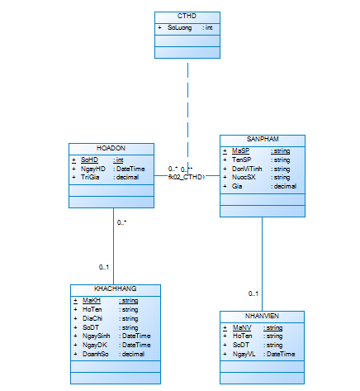

* Kịch bản chính:
  + Tạo các đối tượng trong mô hình quản lý bán hàng.
  + Hệ thống bán hàng và người sử dụng mua bán hàng hóa hoàn thành các form và sử dụng chúng để nhập dự liệu.
  + Nhập dữ liệu và lưu trữ dữ liệu dưới định dạng *.a.
  + Nhập dữ liệu gửi dữ liệu qua hai phương thức chính là Load/Save.
  + Load/Save thực hiên quá trình đọc file.a hoặc lưu file.a.
  + Load/Save gửi dữ liệu để mô hình quản lý bán hàng.
  + Yêu cầu thiết kế dữ liệu nhập xuất.
  + Nhập dữ liệu cho đối tượng sản phẩm, nhân viên.
  + Dữ liệu sẽ được đọc và hiện thị lên dataGridView.
  + Chạy mô hình quản lý bán hàng.
  + Nhập các dữ liệu đầu vào như khách hàng, hóa đơn và chi tiết hóa đơn.
  + Tính toán giá trị các sản phẩm mà khách hàng đã mua.
* Tiện ích mở rộng
* Thêm – thêm dữ liệu vào cơ sở dữ liệu.
* Xóa – xóa dữ liệu trong cơ sở dữ liệu.
* Sửa – sửa dữ liệu trong cơ sở dữ liệu.

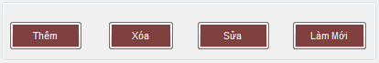

* Tra cứu – tìm kiếm thông tin trong cơ sở dự liệu.
* Trợ giúp – thông tin của ứng dụng.
* Báo cáo các giao diện người dùng
* Giao diện chính

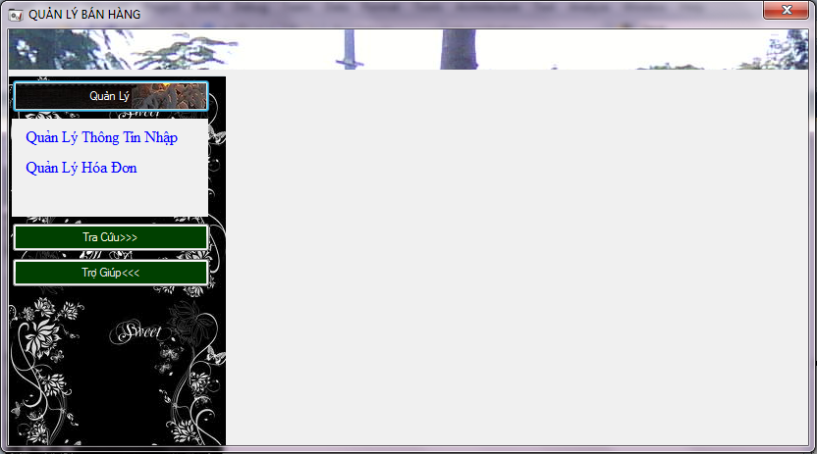

* Giao diện đăng nhập

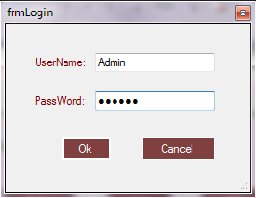

* Quản Lý Thông Tin Nhập

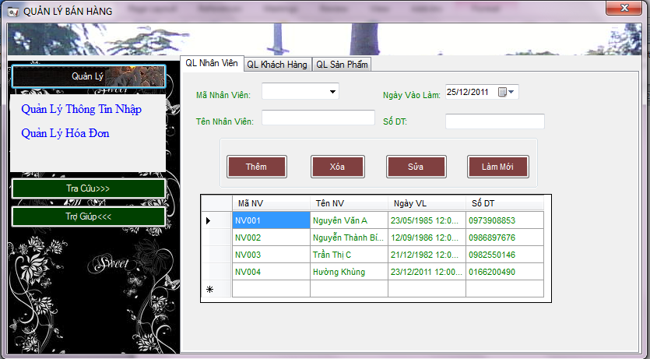

Có 3 tabpage: QL nhân viên, QL Khách hàng, QL sản phẩm.

* Quản Lý Hóa Đơn

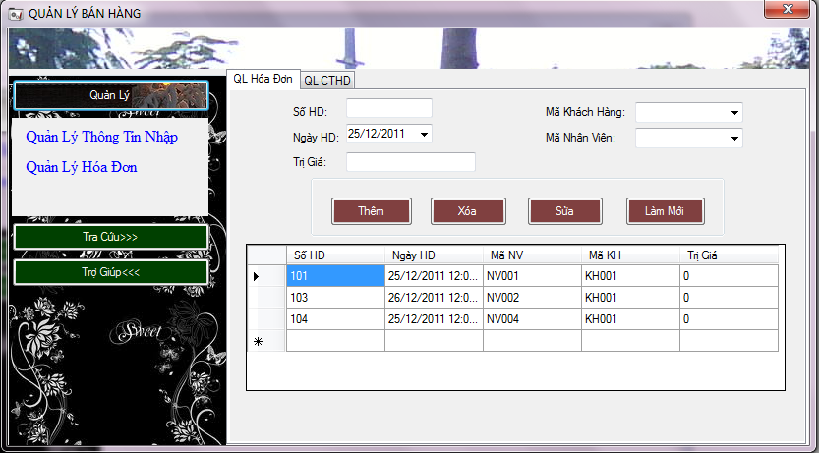

Có 2 tabpage: QL Hóa đơn, QL Chi tiết hóa đơn.

* Tra cứu

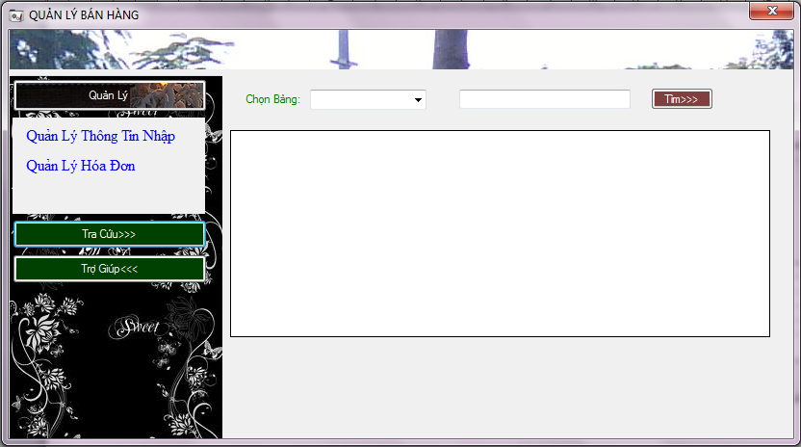

Tính năng: tìm kiếm thông tin về khách hàng, nhân viên, hóa đơn, sản phẩm, chi tiết hóa đơn.

* Trợ giúp

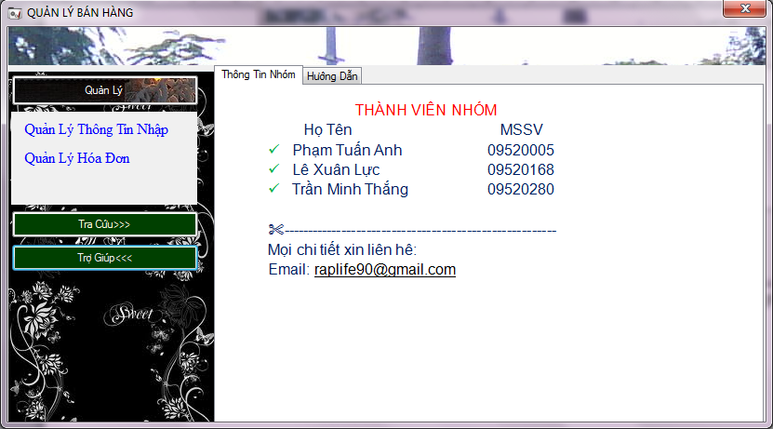

* **Môi trường phát triển và Môi trường triển khai**
* ***Môi trường phát triển ứng dụng:***
* Hệ điều hành : Microsoft Windows 7
* Hệ quản trị cơ sở dữ liệu : Serialize/Deserialize của .Net
* Công cụ phân tích thiết kế : Không có
* Công cụ xây dựng ứng dụng : Visual Studio 2010 Ultimate
* Các thư viện đã dụng: Không có
* **Môi trường triển khai ứng dụng**
* Hệ điều hành : Microsoft Windows
* Cần cài đặt : *.Net Framework 4.0*
* **Nhận xét đánh giá**
* Yêu cầu đã đạt được :
* Demo đã giải quyết được yêu cầu cơ bản đặt ra là sử dụng mô hình hướng đối tượng trong xây dựng ứng dụng quản lý bán hàng.
* Cho phép nhập xuất dữ liệu va tính toán giá trị của các hóa đơn mua hàng.
* Lưu lại dữ liệu nhập xuất.
* Cho phép thao tác trên dữ liệu.
* Giao diện người dùng trực quan.
* Khuyết điểm
* Chưa hoàn thiện
* Chưa có giao diện kéo thả.
* **Hướng phát triển**
* Sử dụng giao diện 3D để quản lý.
* Sử dụng kéo thả đê chọn sản phẩm.
* Tạo cơ chế sao lưu dữ liệu.